心理学系围绕学生培养和课程建设开展专题研讨活动
发布日期: 2015/11/18 浏览次数: 192 返回

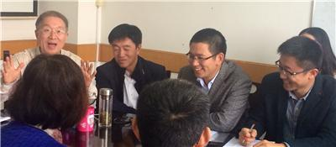
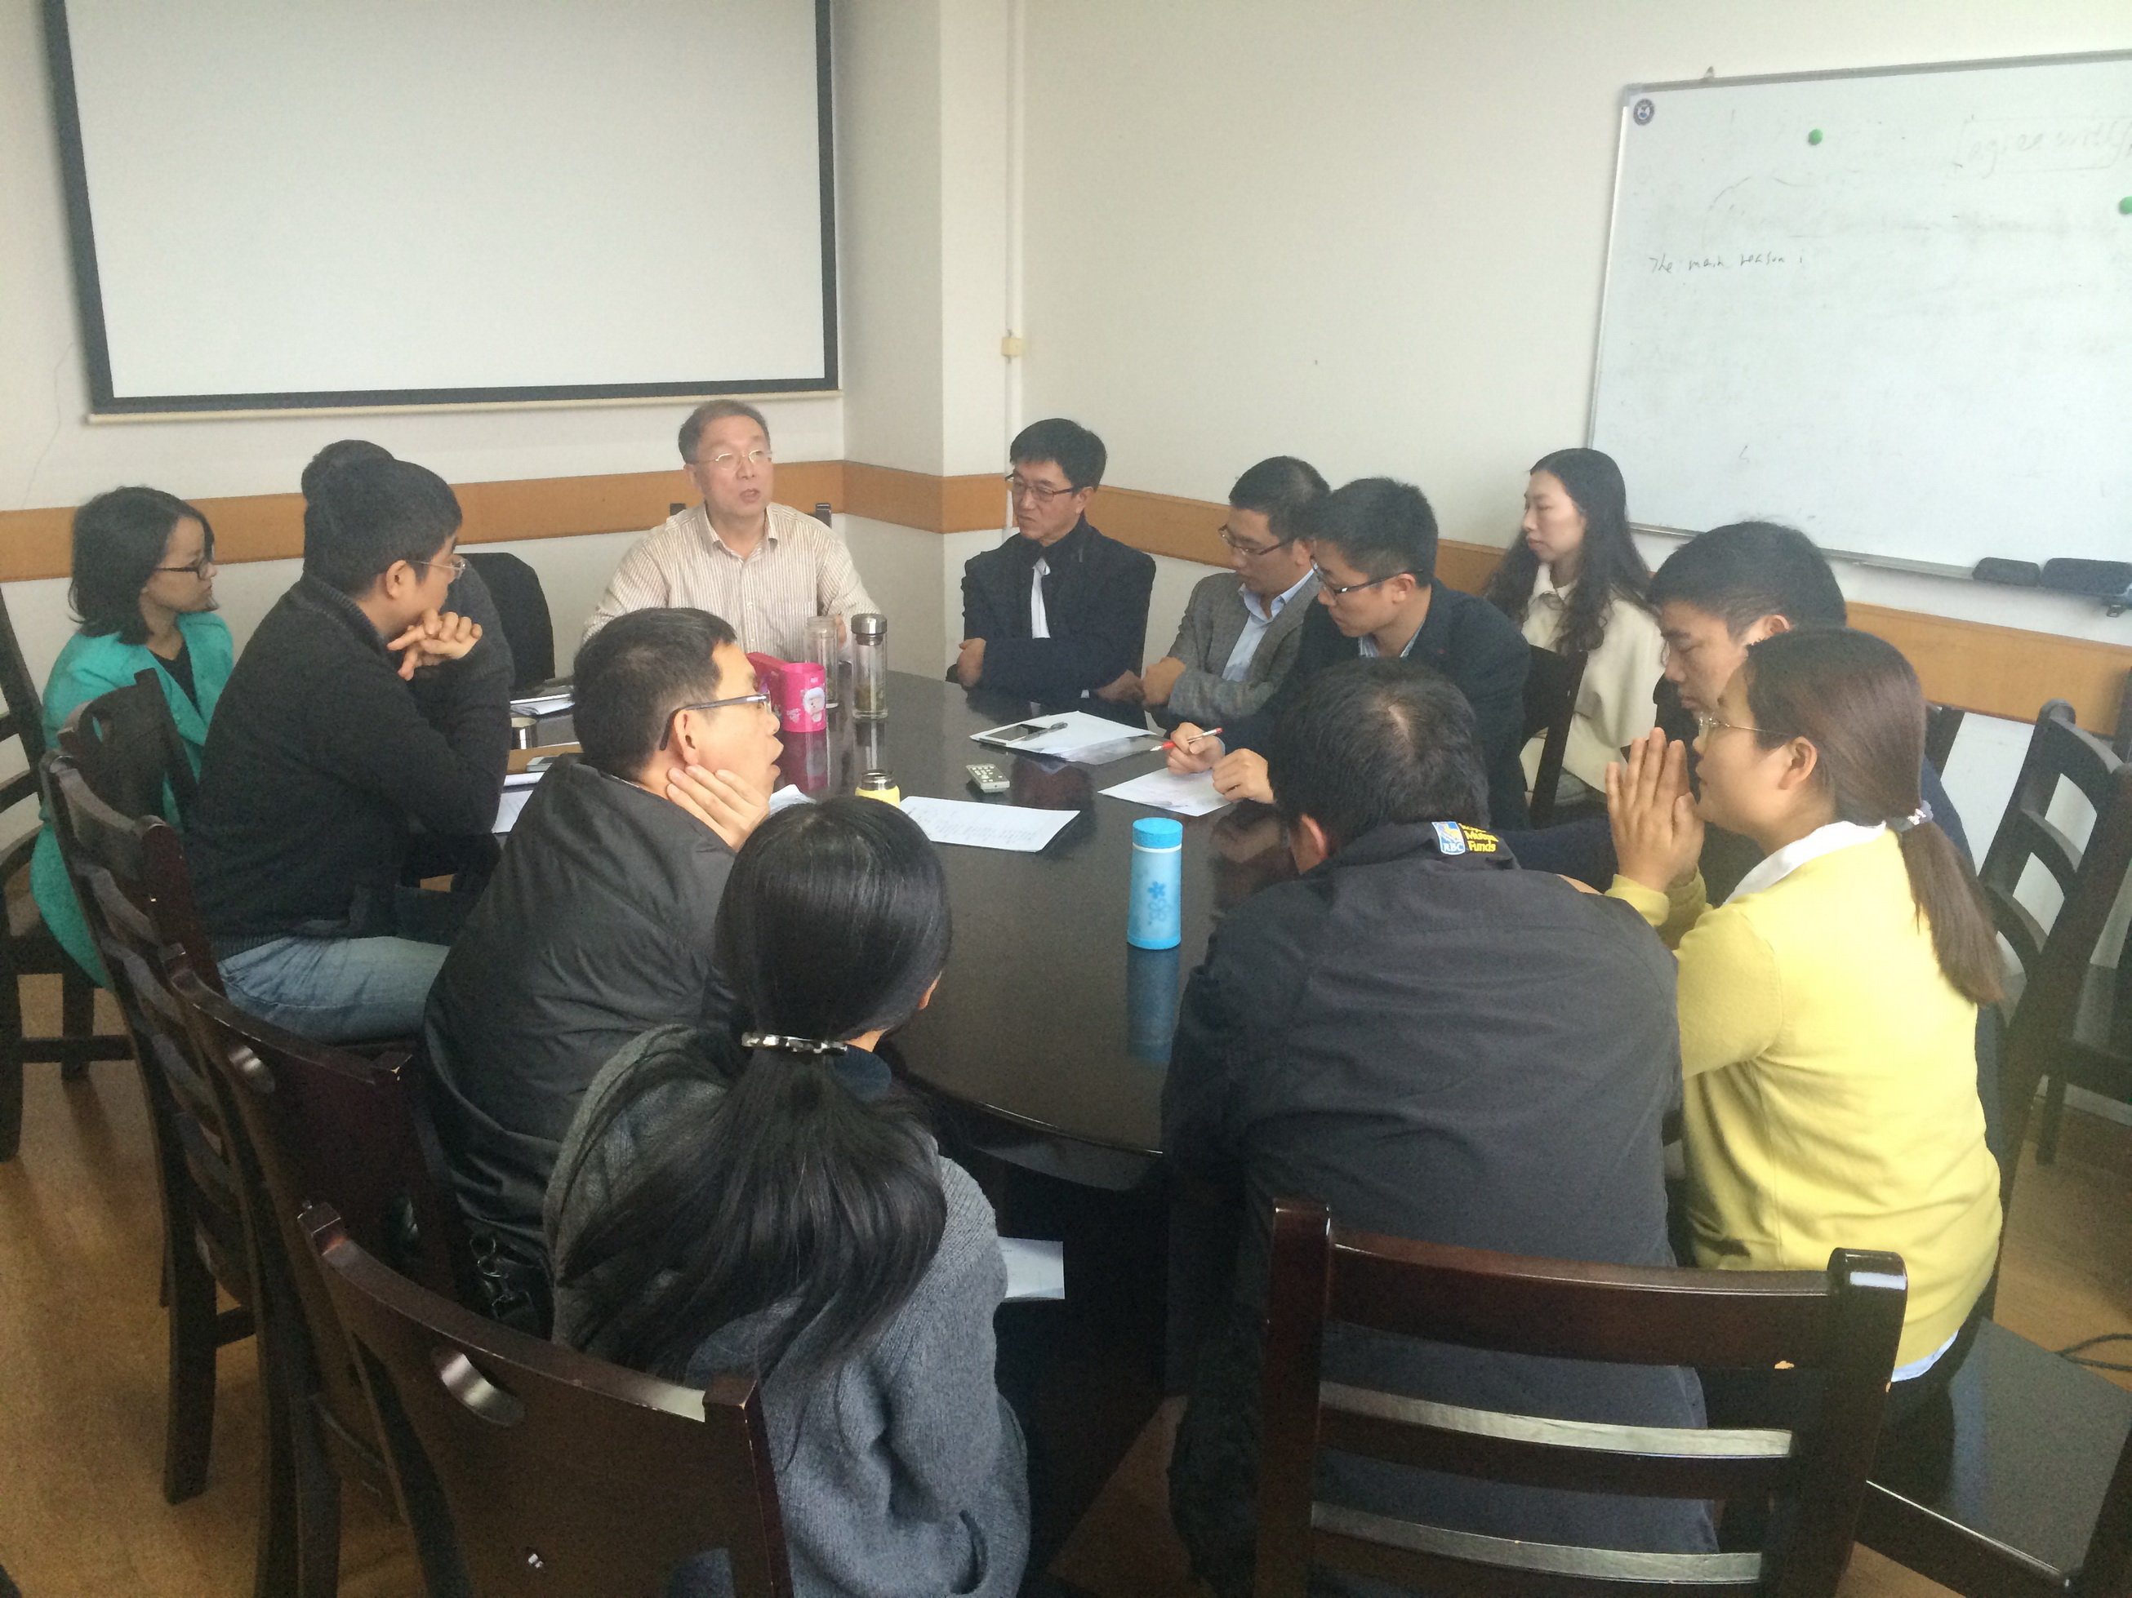
2015年11月11日下午，心理学系全体教师在1211会议室开展主题研讨活动，研讨会主题聚焦课程教学质量提升以及专业特色建设。
研讨会上，大家围绕如何提高教育教学质量、激发学生学习主动性、提升学生创新意识和创新能力等议题畅所欲言。石文典教授指出，专业实习在学生培养中占有重要的比重，如能进一步延长毕业班学生的实习时间，并加强实习环节的管理，将有助于学生更好地实现学校向职场的转换。国家级教学名师卢家楣教授则分享了自己多年来的授课经验和心得体会，其对本科教学的热情与投入，以及“严慈相济”的教学艺术，给予在场的老师很大的启发和鼓励。李丹教授强调了授课过程中，提问和讨论在激发学生课堂积极性上的作用，鼓励专业基础课老师在未来的课程建设中强化实践环节的建设。崔丽莹副教授分享了其在课程教学中采用小组作业的做法和经验，并强调课堂之外关心学生日常生活和学习的重要性。几个年级的班导师汇报了各自班级同学面临的主要困惑，全体教师围绕相关问题进行了深入的研讨。
此次研讨活动对于厘清专业建设中出现的问题，规划未来专业建设的方向，强化专业教学的质量，提升学生培养的水平有着重要的启示，为专业的建设和发展打下了坚实的基础。

